附件2

中华人民共和国农业农村部公告 第989号

根据《农产品质量安全承诺达标合格证管理办法》规定，现就农产品质量安全承诺达标合格证具体样式及有关要求公告如下：
一、承诺达标合格证内容
承诺达标合格证包括承诺事项、承诺依据和产品名称、产品数量、产地、承诺主体、联系方式、开具时间等内容。相关内容在农产品包装标识上已标注的，承诺达标合格证可以不再重复标注。各项内容的要求如下：
（一）承诺事项。农产品生产者承诺其生产销售的农产品未使用禁用农药、兽药及其他化合物；使用的常规农药、兽药残留不超标。从事农产品收购的单位或者个人承诺已按规定收取并保存该批次农产品承诺达标合格证或者其他质量安全合格证明；未违规使用保鲜剂、防腐剂、添加剂等。
（二）承诺依据。根据实际情况在质量安全控制符合要求、自行检测合格、委托检测合格三种依据中至少选择一种。
（三）产品名称。根据实际情况如实填写。
（四）产品数量。使用阿拉伯数字，其后标明相应的重量单位或数量单位。
（五）产地。标明具体到村的详细地址。
（六）承诺主体。农产品生产企业、农民专业合作社、从事农产品收购的单位使用注册登记的规范名称。农户和从事农产品收购的个人使用真实姓名。
（七）联系方式。标注农产品生产者、从事农产品收购的单位或者个人的固定或移动电话号码。
（八）开具时间。标明开具承诺达标合格证的年、月、日。
二、承诺达标合格证样式
承诺达标合格证可根据农产品及其包装的实际情况调整尺寸，基本样式如下：
农产品生产者开具的承诺达标合格证样式
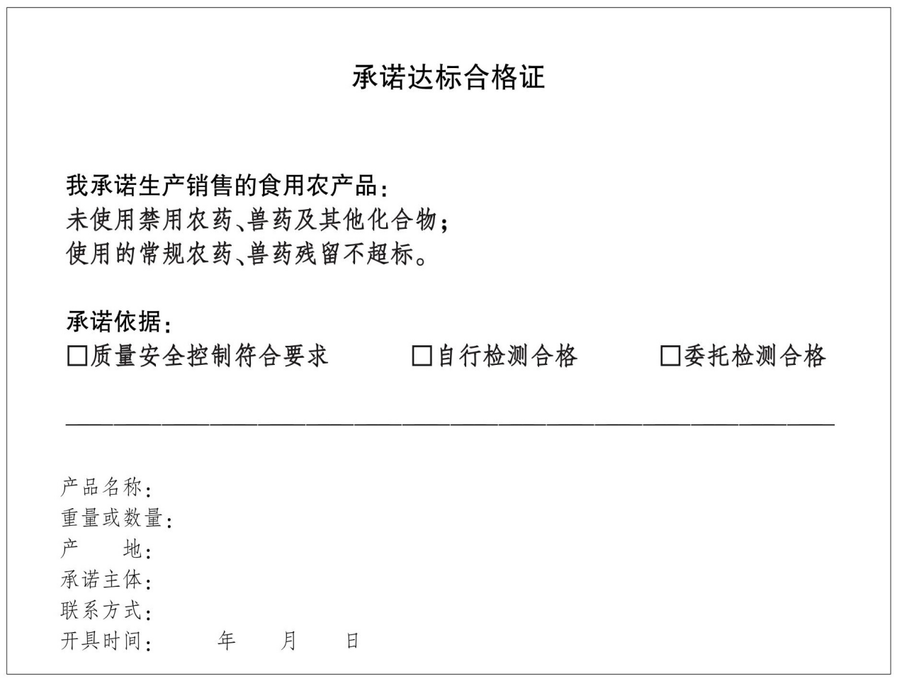
农产品收购单位（个人）
开具的承诺达标合格证样式
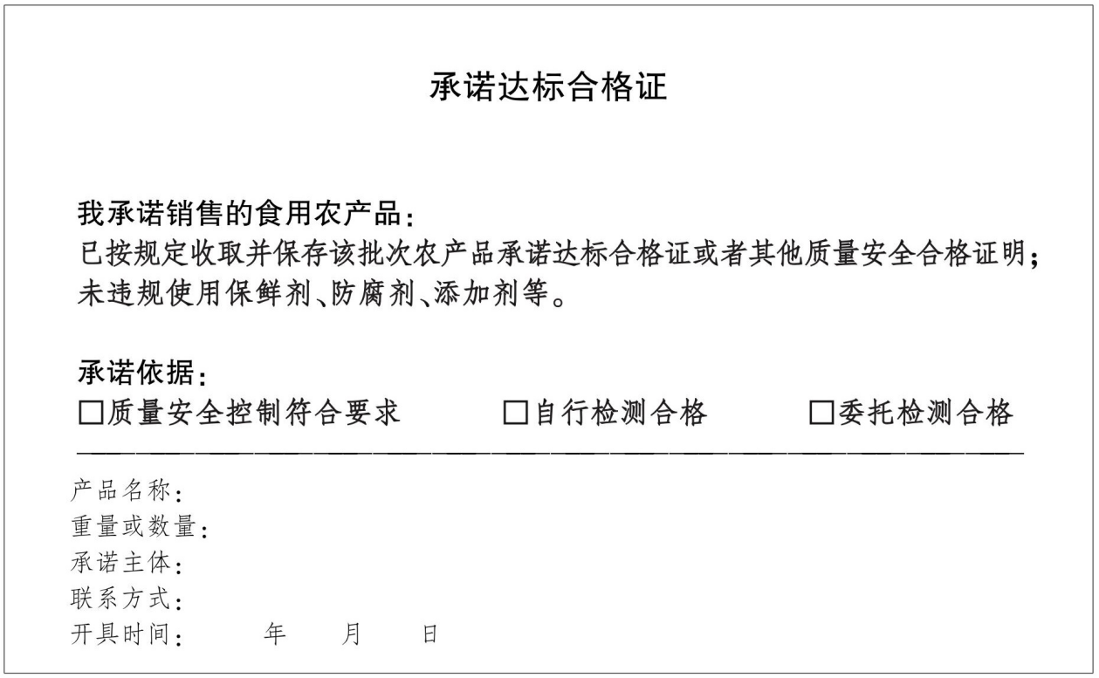
采用二维码标识的承诺达标合格证，在二维码周边或者中间显著位置标明“承诺达标合格证”字样，并可以与农产品质量安全追溯标签、农产品质量标志等标识整合，扫码后首先显示的是承诺达标合格证内容。基本样式如下：
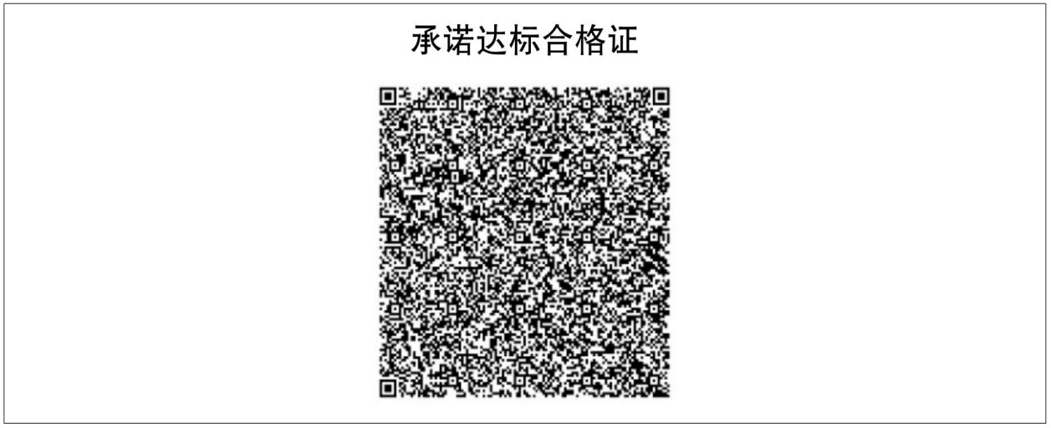
三、注意事项
本公告自2026年2月1日起施行。承诺达标合格证开具时间在2026年5月1日前的，仍可继续使用原样式。
特此公告

农业农村部
2026年1月16日

